大口径长输管道带铜衬垫高速自动焊焊接问题浅谈
许再胜¹ 张治权² 张彦昌¹ 赵 峰¹
1中原石油勘探局工程建设总公司 2大庆油田工程建设公司

摘要:随着长输管道项目规模越来越大,管道也随着向更大口径方向发展，高技能焊工短缺的矛盾日益突出，人工成本快速上涨；制约了施工企业经济效益。为解决沙特农业部净化输水管道EPC项目焊工资源紧缺问题,并降低焊工劳动强度、提高功效,我公司首次引进在沙特应用较广的法国SERIMAX公司带铜衬垫高速全自动焊接设备投入项目施工中。项目打火开焊后，前期由于对设备性能掌握不够加上现场不利因素影响，焊接效果不理想，通过厂家现场指导和对现场不利因素采取针对性措施，存在问题已顺利解决，管道焊接已达到预期效果，达到了项目初期的设想。
关键词：高速全自动焊 铜衬垫 焊接缺陷

1项目概况
沙特农业部净化水输水管道EPC项目是公司在海外承担的最大EPC类管道项目，项目业主为沙特农业部HIDA水利局，合同工期4年，EPC承包模式，包括整个项目的采购、施工及试运行，此外还包括1项目运行。项目主要建一条从库巴到哈萨农业灌溉渠输水管道，包括三座水处理站和182.2 km输水管道。管道包括DN1500、DN1000、DN900三种规格，其中DN1500主干线165.2km，材质为X60。管道采用水泥砂浆内衬，基于对内衬里保护考虑，根据本项目执行规范要求，管道组装采取沟下焊接作业方式。
2带铜衬垫高速全自动焊接设备及工艺
该工艺属于气体保护自动焊接工艺一种，采用无间隙窄坡口组对方式，具有焊材消耗少、焊接热输入量小的优点。设备及工艺的特点主要体现以下方面：
2.1内对口器的改装
对管道气动内对口器上进行改装，在对口器环向加铜靴使其作为根焊的衬垫，从而有效提高了根焊的焊接效率。
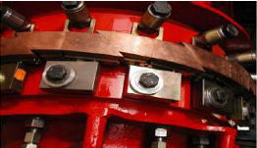
图1：气动内对口器改造加铜靴示意图
2.2焊接机站
每个机站配备4个焊接电源， 每个焊接工作站采用4台米勒XMT350焊机作为弧焊电源。自动焊枪采用SERIMAX-05自动焊接设备，其采用先进的自动控制机构使得它的每个焊接机头使用两个焊炬，实现了根焊和热焊一次完成。这是该设备与其他自动焊设备最大不同之一，一台设备就能够实现从根焊、热焊、填充到盖面全自动过程，每道口焊接从根焊开始到焊接结束不需焊接调换设备。
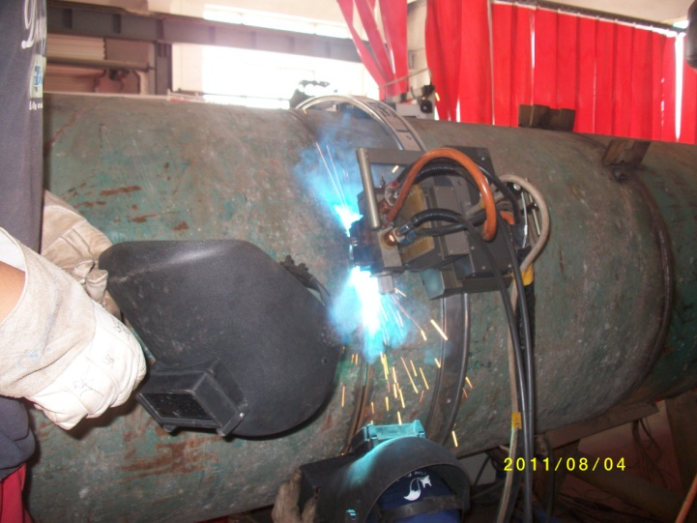
图2 SERIMANX-05双焊炬自动焊机
2.3坡口形式及加工
该工艺采用U性复合无间隙坡口，现场加工，本项目管道壁厚为9.5mm时，坡口上口宽度约6mm。若壁厚为30mm，坡口上口宽度也仅为9.6mm。焊缝熔敷金属较V型坡口用量消耗大幅度降低，尤其对厚壁管道优势更为明显，具体形式详见图3。
采用现场专用复合坡口加工设备，将坡口机安装在改造后的挖掘机上，利用挖掘机的液压系统作为坡口机动力，较好的提高了坡口加工的机动性。
图3：U型复合坡口示意图

2.4主要焊接参数
2.4.1根焊
焊接电流260A-275A，焊接电压24V，焊接速度为1m-1.16m/m；焊接电压24V，每层焊接厚度5-6mm；
2.4.2填充剂盖面
填充焊接电流：230A-240A，焊接电压24-25V，焊速0.72m-0.84m/min；盖面焊接电流220-230A，焊接电压24V，焊接速度0.76-0.84m/min；填充盖面每层焊接厚度3-4mm。
从焊接速度参数与半自动焊接打底工艺相比，根焊速度提高数倍。因根焊是管道施工关键，根焊速度的提高，极大的提高了整个管道的施工速度。
3焊接缺陷及原因分析
3.1存在问题
项目开焊前期，设备厂家组织施工人员进行专门培训和服务，指导完成了焊接工艺的制定。但打火开焊后，前期焊接质量存在一些问题，合格率偏低。针对焊接存在的问题，现场技术及厂家服务人员进行了认真的查找和分析，确定存在主要问题有两个：一个是根焊道出现的密集气孔；另一个是填充层间的单边未熔。
3.2原因分析及对症措施
通过对人机料法环等五个因素，对存在问题分析原因并制定了相应的措施：
3.2.1根焊道出现密集气孔
一是风的影响。主要为管口封堵不严，原本用于封堵的塑料薄膜可能产生破损，造成管内壁有穿堂风；打底焊接时，根焊道背面成型时受穿堂风的影响从而形成密集气孔，高速自动焊对风极为敏感，略微的风就对会产生气孔。对症措施是：把封堵的塑料薄膜更换成铁板封堵管口两头，杜绝穿堂风的再出现。防风棚必须完全密闭，焊接中严禁打开防风棚门。
二是坡口表面不清洁。铜垫片经过多次使用，表面会因为焊道烧熔形成一连串的小洞，这些小洞中会带有微小的沙粒灰尘或者油污，钢刷清理时不易被清理掉，这些灰尘油污如果熔进根焊道，也会形成密集气孔。对症措施是：经常检查铜垫片，如果发现铜板表面孔洞过大，内部污渍不易清理，立即更换铜板，旧的铜板拿去车间用铣床进行处理。同时，焊接中还必须做到每一道焊口的坡口和对口器铜板都要进行烤火，必须达到完全除去水分和预热的效果；坡口内外两面都必须彻底清理，严禁任何水渍、油污、铁锈、漆皮存在。坡口背面由于管口变形坡口机没车到的地方，要用砂轮机手动修理出5°的缓坡，使坡口完全符合标准。
三是气体保护不良。对症措施是：混合气的比例，要定期进行检查确保混合气比例符合WPS规定，每日检查保护气气压是否足够，每道口焊接前都要检查气槽、散气嘴工作正常，确保气体保护良好；焊接中严格按照程序更换焊嘴和气槽。
3.2.2焊道单边未熔
一是人为操作因素。焊工反应迅速慢，注意力不够高度集中，操作没跟上，机头就会发生走偏的情况，熔化的铁水偏向一边，另一边就会发生未熔合现象。对症措施：要求焊工多练习，勤观察，提高焊接过程注意力，使其从传统焊接工人向智自动化设备操作人员转变。
二是坡口过宽。高速自动焊要求对口间隙小于1mm，但是根据目前现场和管子的情况，对口间隙很难达到这种要求。对症措施：布管优选匹配钢管进行布管，加强管道组对质量控制， 强化组对和焊接的工序交接。
三是心态问题。经过一个多月的培训，焊工顺利通过考试，使其有了自满的心理，实践操作中存在粗心大意情况。对症措施：加强对焊工操作技能的进一步培训，制定严格的奖励考核办法，加强焊工责任感。
3.3实施效果
通过分析，并将制定的措施落实到随后的焊接作业中，焊接合格率从焊接初期的91.2%提高到97.2%，较好的满足了现场施工要求。
4结语
通过对带铜衬垫高速自动焊工艺实施案例介绍，为解决今后大口径管道施工优秀焊工资源不足问题提供了有效解决方案，在推广自动焊先进新技术新工艺的推广时，应提前做好人员和设备的磨合，尽量缩短磨合的周期，充分发挥先进设备和工艺的优势，从而能够更加有效推动了管道施工企业能够更好的发展。同时在大力引进国外先进技术的同时，加快国产化设备的研制，降低设备造价，为进一步提高市场竞争力创造条件。

第一作者简介：许再胜，高级工程师，1993年毕业于承德石油高等专科学校焊接及工艺设备专业，现任中原石油勘探局局地面工程作业专家.039348817388、13781387205、ljxzs@126.com主要从事油气田地面工程、长输管道、天然气处理装置工程施工。

